RAKETOU DO VESMÍRU
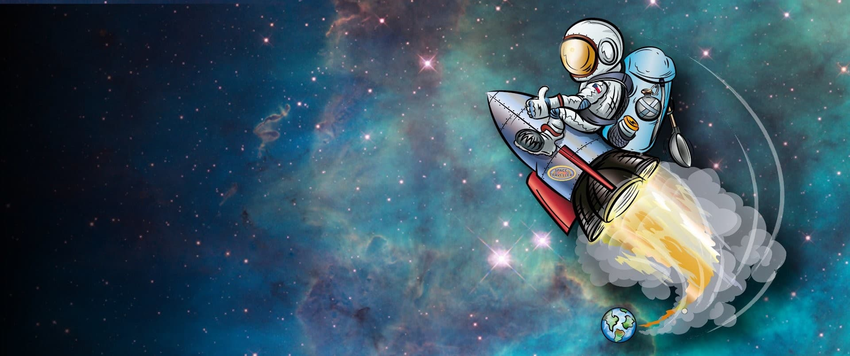
30.10. – 10.11.

- budeme si povídat o vesmíru, kosmonautech , planetách, sluneční soustavě … proč se střídá den a noc , roční období…
- zjistíme, jak a proč lidé létají do vesmíru, co je to gravitace
- postavíme si vlastní raketu
- naučíme se nové pohybové hry „Barevná galaxie“ , „Raketa“
- zacvičíme si v tělocvičně a vyzkoušíme si měsíční chůzi
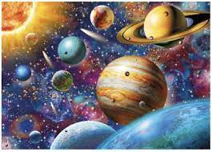
-s baterkami budeme objevovat různá souhvězdí
-naučíme novou písničku „Země kulatá“
- vyzkoušíme si pokusy s jarem,potrav.barvou…
- shlédneme videa na youtube,
„Jak vznikl vesmír“….“Jak letěl první kosmonaut do vesmíru?
- naučíme se, jak se jmenují
- budeme si prohlížet encyklopedie, knihy s tématikou O Vesmíru

Děti si mohou přinést knihy o Vesmíru a baterky

31.10. – Úterý – TĚLOCVIČNA + HALLOWEN
S Edou
10.11. – Pátek – Vánoční focení
